Udkast til skabelon til trivselssitet

Overskrift:
Ex.: Lær at undgå stress i studielivet

Underoverskrift med eksempelvis 3 spørgsmål
Ex.: Har du mistet overblikket over dine opgaver? Har du svært ved at huske pensum? Og vil du gerne ændre på dette? Så læs vores gode tips til at undgå stress i dit studieliv.

Video
Ex. hvor studerende fortæller om deres stressoplevelse og hvordan de håndterede den.
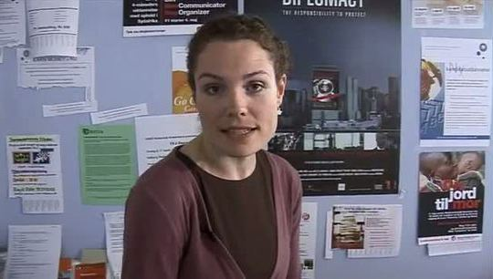

Statements fra studerende eller fagpersoner
Ex.: Mindfulness hjalp mig
”Jeg oplevede stress for en måned siden. Computeren virkede meget langsomt, og derfor kom jeg ingen vegne. Det stressede mig, og så mistede jeg overblikket. Jeg oplevede det som uoverskueligt. Jeg følte mig dårlig tilpas, magtesløs og oplevede en enorm utilfredshed ved ikke at kunne komme i gang - jeg sad bare og gloede ud i luften. Men så gik jeg op til studievejlederen og hun reddede mig ved at vise mig en mindfulnessøvelse og så fik jeg det pludselig meget bedre” Susanne, 4.semester, HA.

Emne/tema/metode (fremhæv evt. vigtigste pointer/ord i hvert afsnit med fed skrift):
Ex.:
”Mindfulness kan trænes ved meditation, yoga og opmærksomhedsøvelser og bidrage til at nedsætte stressniveauet…..bla bla bla

Øvelser (Evt. i punktopstilling og/eller med link til anden side, hvor øvelsen er beskrevet):
Ex.
Sådan gør du:
- Få jordforbindelse:
Stå op og placer dine fødder, så du står i en behagelig position. Tramp lidt med fødderne, så du mærker jordforbindelsen, og gå lidt ned i knæene. Stræk dig stille og roligt op igen, mens du mærker hele kroppen.

- Træk vejret:
Hiv vejret ind, mens du bøjer i knæene og herefter strækker dig ud og hiver armene op over hovedet. Pust ud, mens armenes trækkes ned igen. Mærk efter vejrtrækningen i denne øvelse.

- Mærk kroppen:
Sæt dig på en stol og placer dine fødder, så du sidder behageligt. Luk øjnene, slap af og mærk kroppen ved langsomt at tænke på en kropsdel efter den anden. Det kan f.eks. være, hvordan fødderne føles tunge, og hælen er solidt placeret på jorden osv.

Links (til artikler, interne og eksterne websider) :
Ex.
Har du brug for mere inspiration?:
http://studerende.au.dk/trivsel/tema/tema-stress/
http://www.information.dk/511940
https://ccme.osu.edu/WebCastsFiles/562The%20Management%20of%20Stress%20-%202.pdf

